Aplikacja restauracyjna

Wykonał: Dawid Krasucki

Data:02.02.2021

Instrukcja obsługi

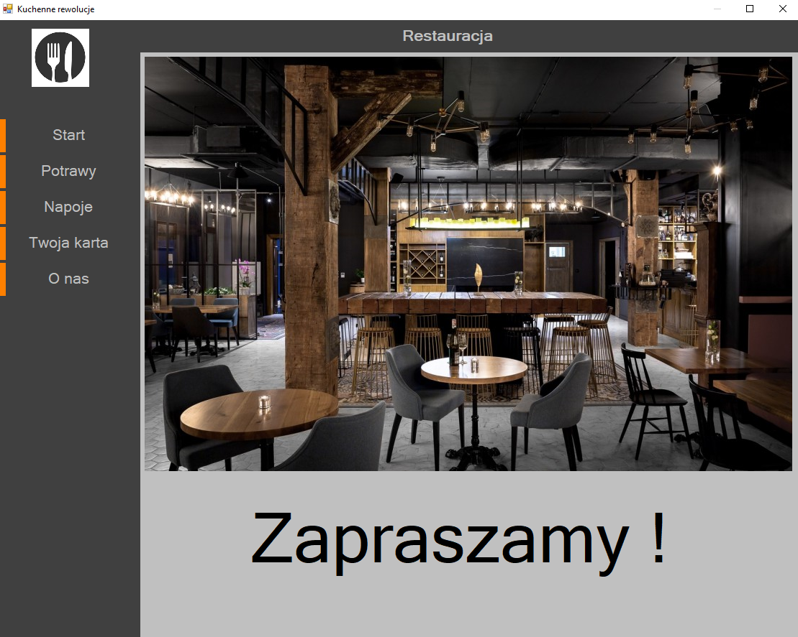

Po aplikacji przemieszczamy się za pomocą guzików po lewej stronie. Załączony obraz to zakładka **start.**

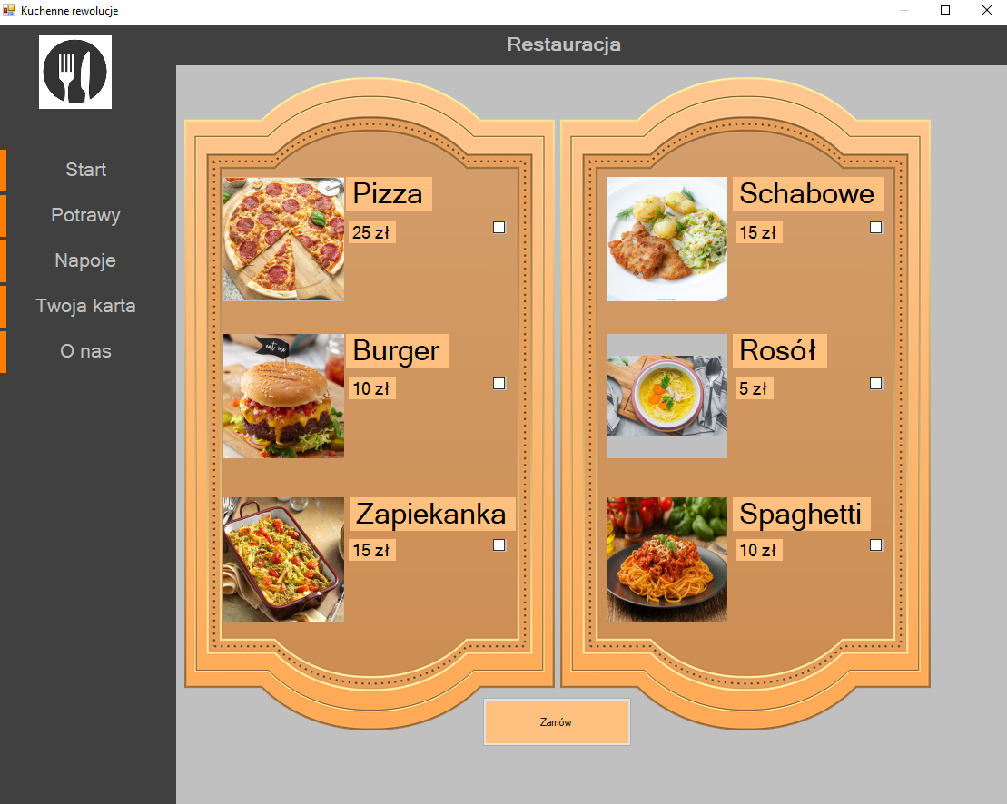

**Potrawy** – tutaj zamawiamy jedzenie zaznaczając interesującą nas pozycję.

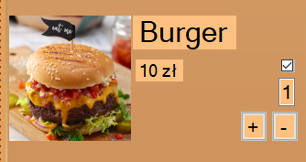

Następnie wybieramy ilość.

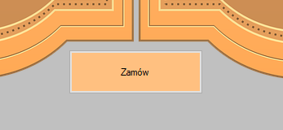

I zamawiamy !

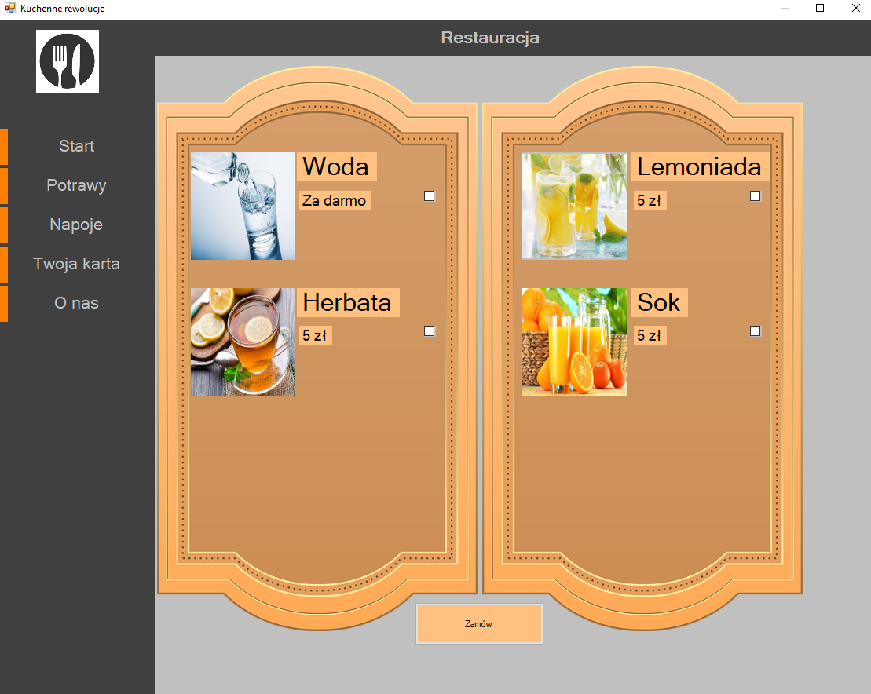Podobnie dzieję się w zakładce **”Napoje”**

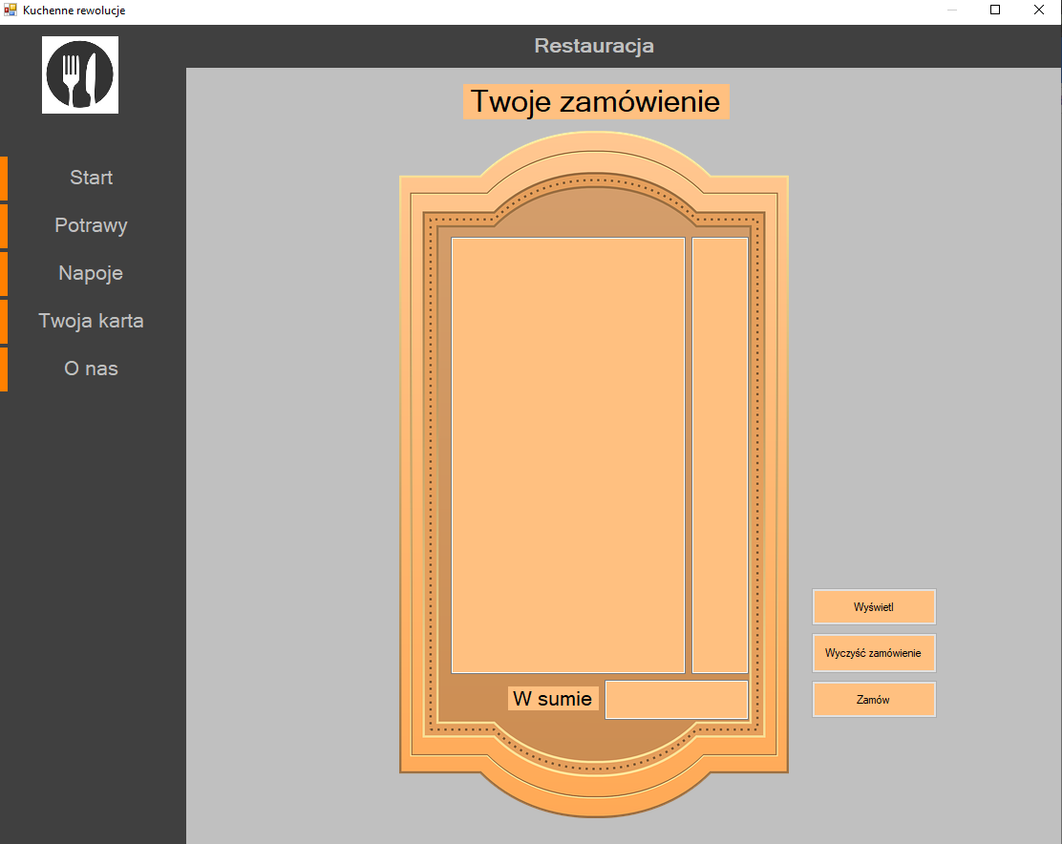**“Twoja karta"** to miejsce gdzie można sprawdzić swoje aktualne zamówienie (guzik wyświetl po prawej stronie) oraz w razie czego je skasować. Jeśli klikniemy **”Zamów”** zamówienia nie będzie można już cofnąć i zostaniemy przeniesiemy do okna gdzie finalizujemy zamówienie.

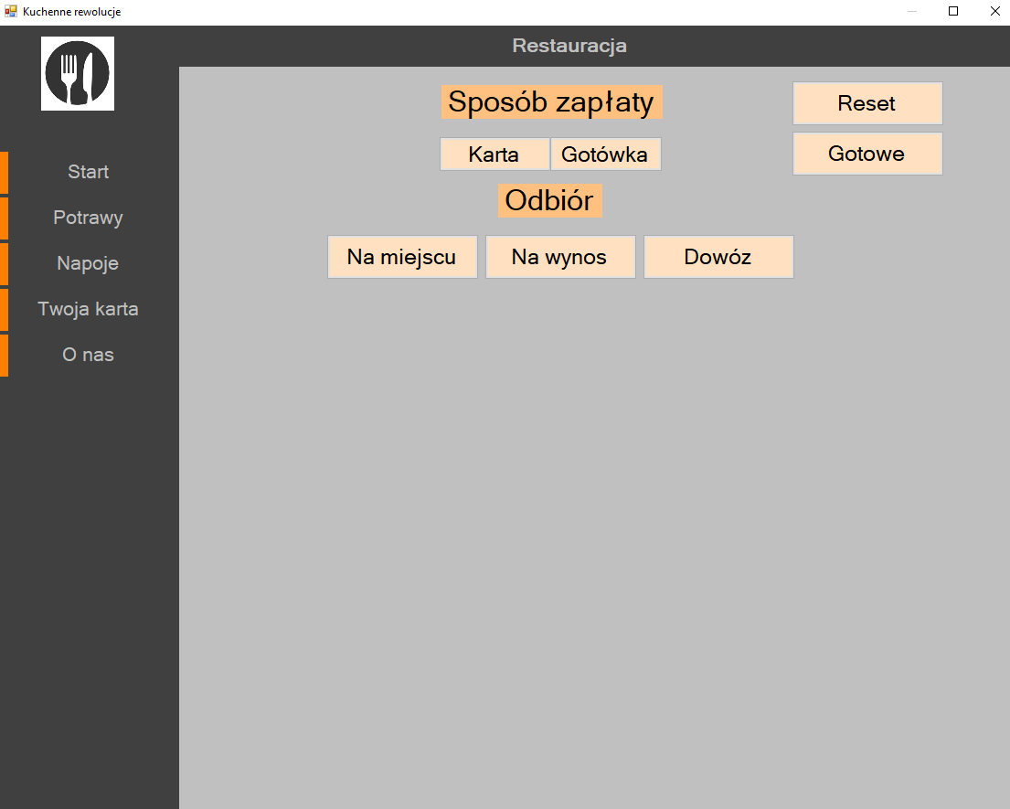

Po kliknięciu **“Dowóz”** wyświetlą się dodatkowe okna na wprowadzenie adresu. Jeśli będzie niepoprawny lub niepełny aplikacja nas o tym powiadomi. **“Reset”** jak nazwa wskazuje resetuje ale tylko te okno ( w razie jeśli wprowadzimy złe dane ). Na koniec klikamy **“Gotowe”**.

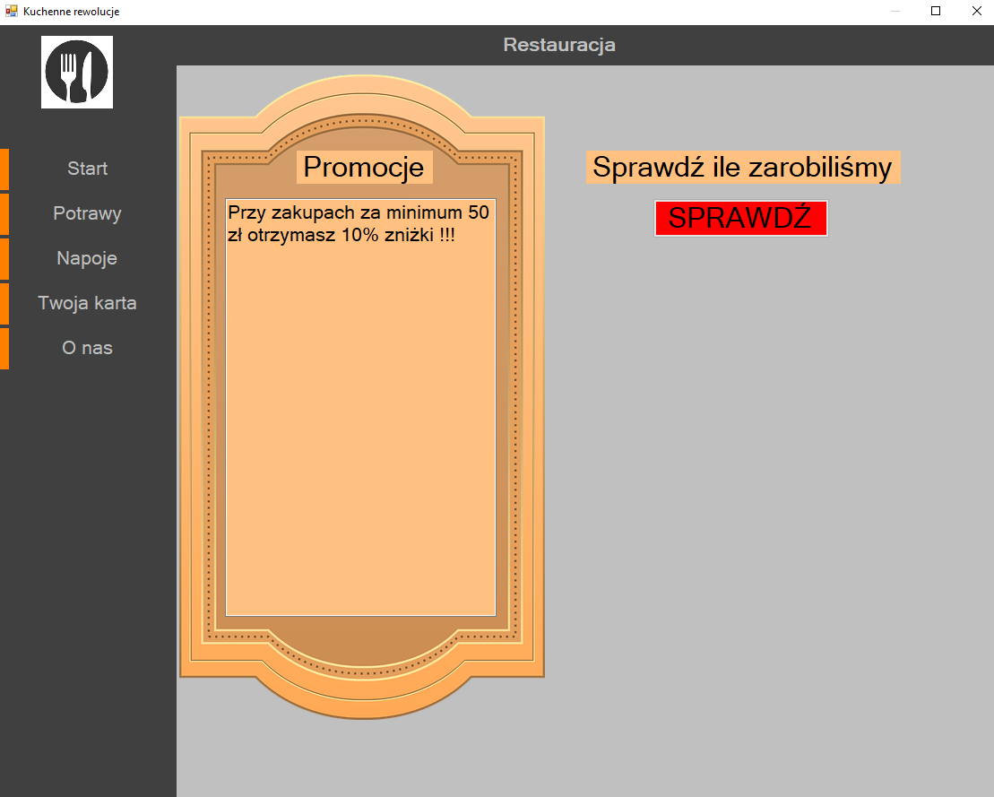

**“O nas”** to zakładka gdzie dowiemy się o aktualnych promocjach i ciekawych informacjach.

**Kod źródłowy**

Jest podzielony na:

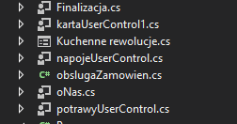

Z czego najważniejsza jest klasa “**obsługaZamowien”** to w niej mamy metody i listy tworzące nasze zamówienie.

W ten sposób zbieramy zamówienie.

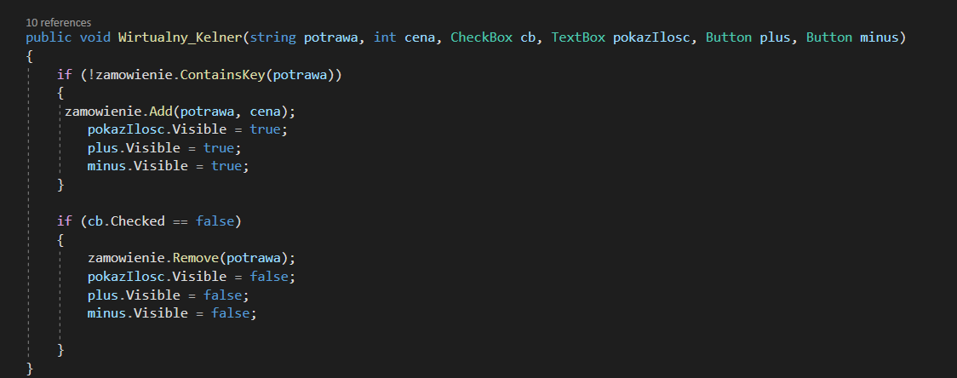

A tak sprawdzamy ilość.

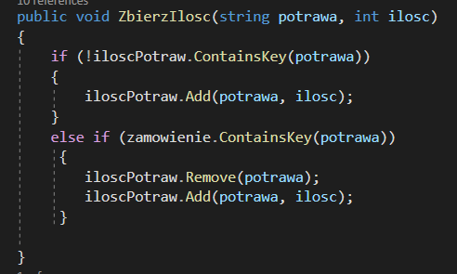

Podliczanie ceny i sprawdzanie czy zastosować promocję. Cena jest zaokrąglana.

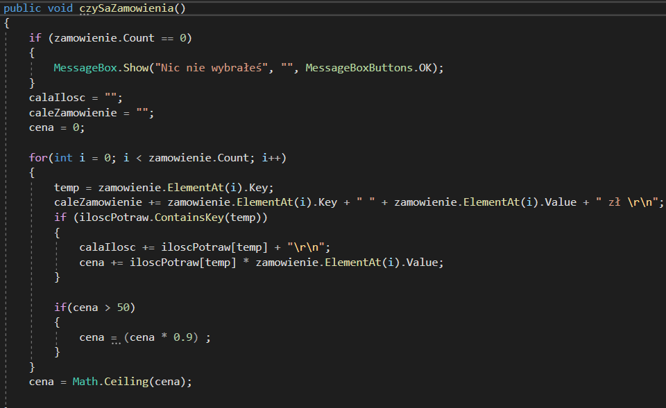

Po dokonaniu zamówienia trafia one do pliku tekstowego.

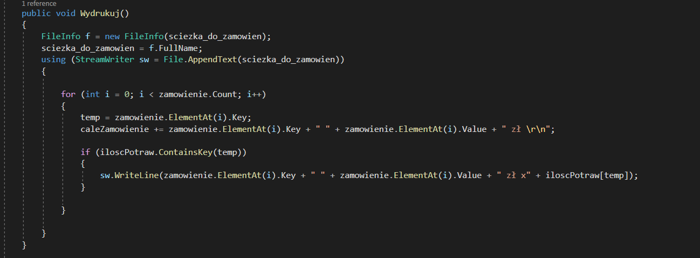

W tych zmiennych przechowywane są wszystkie informacje.

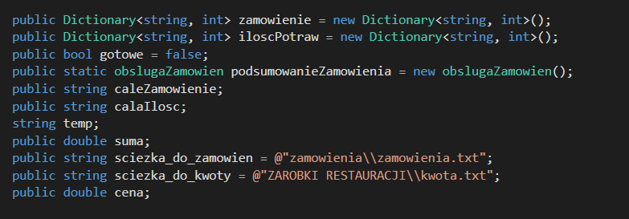



**“Kuchenne rewolucje”** odpowiedzialne jest za wyświetlanie prawidłowego okienka UserControl.

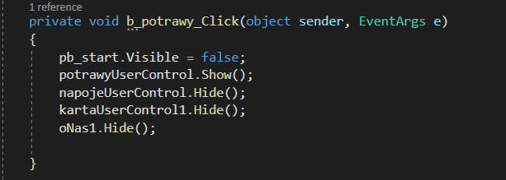

**“Potrawy i napoje”** to głównie wywoływanie metod z **“obsługaZamowien”.**



Podobnie ma to miejsce w **“kartaUserControl”.**

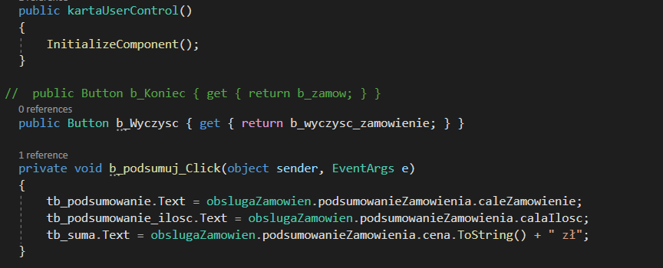

I **“Finalizacja”** to głównie obsługa guzików i wyłapywanie błędów.

